Ensino Médio
Conjuração Baiana

Área do Conhecimento:
História

Competência(s) / Objetivo(s) de Aprendizagem:

- Compreender os acontecimentos que levaram ao movimento emancipatório baiano em 1798;
- Analisar o contexto histórico em que a conjuração baiana estava inserida;
- Identificar os sujeitos históricos do movimento político.

Conteúdos:

- Conjuração Baiana/Conjuração dos Alfaiates;
- Movimentos Emancipatórios;
- Iluminismo;
- Crise do Antigo Regime.

Palavras-Chave:
Conjuração Baiana. Emancipação. Independência. Colônia. Metrópole. Crise Antigo Regime.

Previsão para aplicação:
1 aula (50 minutos)

Materiais Relacionados:

Professor/a, para auxiliar a compreensão do conteúdo sugerimos o seguinte vídeo:
- Revolta dos Alfaiates - De Lá Pra Cá - 16/11/2009. Joel Rufino, Marco Morel, Patrícia Valim, Luiz Henrique, Maria Helena Flexor, Patrícia Valim, De'Cesares e Olodum. Disponível em: https://www.youtube.com/watch?v=qSrWw-R5Ia4&feature=youtu.be. Acesso: 11/12/19.

Leituras para aprofundamento:

- AMARAL, Braz. A conspiração republicana da Bahia de 1798. Rio de Janeiro, Imprensa Nacional, 1926.
- VALIM, Patrícia. Da Sedição dos Mulatos à Conjuração Baiana de 1798: a construção de uma memória histórica. Dissertação de Mestrado, DH/FFLCH/USP, 2007.

Proposta de Trabalho:

1ª Etapa: Contextualização

Tempo: Essa etapa deverá durar até 10 minutos da aula.

Professor/a, nessa etapa você irá introduzir o assunto aos alunos. Para isso, faça uma análise de imagem com a sala. Projete – se for possível - a imagem de quatro dos líderes mortos pela Coroa na Conjuração Baiana. Se não puder projetar, imprima a imagem e mostre aos alunos, garantindo que todos vejam.

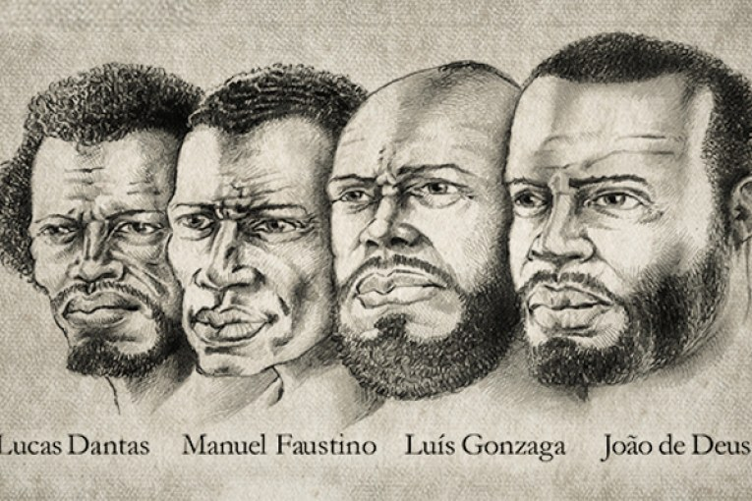

Disponível em: https://www.ceert.org.br/noticias/direitos-humanos/14197/delacao-premiada-na-conjuracao-baiana-de-1798

Questione se reconhecem algum desses rostos e se relacionam a algum fato histórico. É provável que a maioria não saiba quem são. Pergunte, então, o que há de comum entre os homens (todos são negros) e se esse fato explica o desconhecimento dessas figuras dentro da narrativa histórica.
Professor/a, aqui o importante é que os estudantes reconheçam a principal característica da Conjuração Baiana, que a diferencia dos outros movimentos emancipatórios que irão ocorrer na Colônia brasileira entre os séculos XVIII e XIX, que é a composição, apesar de heterogênea, envolvendo homens brancos da elite baiana. É importante relacionar com os alunos que a composição e o caráter popular da revolta são condições para que ela seja mais duramente reprimida pela Coroa e esquecida pela “história oficial”.

2ª Etapa: Problematização e aprofundamento

Tempo: Essa etapa deverá durar até 25 minutos da aula.

Professor/a, nessa etapa você irá aprofundar o conteúdo com os alunos, para isso, faça uma explicação para a sala do que foi o movimento da Conjuração Baiana, também conhecido como “Conjuração dos Alfaiates”.

A Conjuração Baiana:

No final do século XVIII, Salvador era uma das mais importantes cidades do Império Português, com intenso comércio, tráfico de escravizados e produção de farinha de mandioca e charque. Estima-se que a cidade chegou a ter mais de 100 mil habitantes no final do século, sendo que pelo menos metade dessa população era composta por negros e mestiços, escravizados e libertos. No contexto da época, Salvador vivia uma realidade de grande desigualdade social, com uma elite principalmente ligada a Coroa muito enriquecida, e uma maioria da população muito empobrecida, composta de escravizados, ex escravizados, trabalhadores urbanos e comerciantes.

“[...] A escassez de gêneros alimentícios e a carestia deram origem a vários motins na cidade, entre 1797 e 1798. No sábado de aleluia de 1797, por exemplo, os escravos que transportavam grandes quantidades de carne destinada ao general-comandante de Salvador foram atacados pela multidão faminta e seu fardo dividido entre os atacantes e as negras que vendiam quitute na rua”. Fausto, Boris. História do Brasil. São Paulo: Editora da Universidade de São Paulo, 2013. p. 103

Todo esse cenário, somada a influência dos ideais republicanos que chegavam com a eclosão da Revolução Francesa, do Iluminismo, dos movimentos de independência na América do Norte e no Haiti, contribuiu para o surgimento da Conjuração Baiana. O movimento pregava Independência de Portugal, liberdade de comércio com todas as Nações, proclamação da República, “liberdade, igualdade e fraternidade popular” e “liberdade para todos – brancos, pardos e pretos”.
O caráter republicano e popular do movimento, somada a origem negra e mestiça dos seus líderes - que eram majoritariamente homens negros e pardos, trabalhadores urbanos de pouco prestígio social (alfaiates, por exemplo, e por isso também fica conhecida como Conjuração dos Alfaiates) - leva a uma intensa perseguição e investigação (em época chamada de “Devassa”) por parte da Coroa Portuguesa, para suprimir o movimento.
Apesar da participação da Elite, foram condenados pela Conjuração Baiana os alfaiates João de Deus do Nascimento e Manuel Faustino, e os soldados Lucas Dantas de Amorim Torres e Luiz Gonzaga das Virgens e Veiga, todos negros. Os quatro foram enforcados e esquartejados na Praça da Piedade, no dia 8 de novembro de 1799 em Salvador, acusados de crime de “lesa majestade”.
A Conjuração Baiana ou Conjuração dos Alfaiates foi um dos muitos movimentos emancipacionistas, que pregavam a independência da Coroa Portuguesa e a proclamação da república, que eclodiram na colônia brasileira em meados dos séculos XVIII e XIX, inspirados pelo Iluminismo e a Revolução Francesa. O crescimento da colônia e o intercâmbio cada vez maior de informações, com a classe média ascendente mandando seus filhos estudarem na Europa, invariavelmente passando a ter contato com essas ideias, são fatores relevantes do aumento da influência do contexto político mundial nos acontecimentos coloniais. Além disso, a crise do Antigo Regime e a crise econômica atingem Portugal, fazendo com que a metrópole passe a aumentar a ingerência sob suas colônias, aumentando também as taxas de impostos e a interferência no dia a dia da população colonial. Todas essas razões combinadas levam a receita para os movimentos de independência no Brasil Colônia do século XVIII.

3ª Etapa: Sintetização

Tempo: Essa etapa deverá durar até 15 minutos da aula.

Professor/a, nessa etapa os alunos deverão desenvolver alguma atividade que sintetize os conhecimentos adquiridos por eles durante a aula. Para isso, há algumas opções de atividades que você poderá pedir para que realizem.

Atividade 1: Peça aos alunos desenvolvam um quadro comparativo entre a Conjuração Baiana e a Conjuração Mineira (ou outro movimento emancipatório já visto em sala de aula), apontando as semelhanças e diferenças entre os dois processos.
Caso queira, nesse link você terá acesso a um plano de aula sobre a Conjuração Mineira, disponível no nosso portal: https://www.institutonetclaroembratel.org.br/educacao/para-ensinar/planos-de-aula/a-conjuracao-mineira/.

Modelo de Quadro Comparativo:

Conjuração Baiana | Conjuração Mineira
Movimento heterogêneo, mas composto majoritariamente por membros da população mais pobre, negros e mestiços. | Movimento majoritariamente composto pela elite branca mineira.
Inspirado nos ideais Iluministas e da Revolução Francesa. | Inspirado nos ideais Iluministas e da Revolução Francesa.
Prega a liberdade para todos “brancos, negros e pardos”. | Não tem ideias abolicionistas e de igualdade social.

Atividade 2: Baseado nos conhecimentos adquiridos em aula, peça para que os alunos montem um mapa mental sobre a Conjuração Baiana.

Modelo de Mapa Mental:
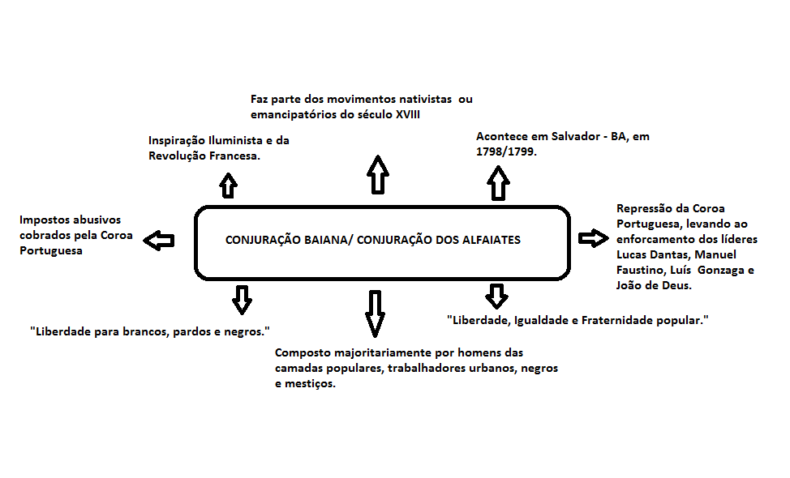

Atividade 3: Baseado nos conhecimentos adquiridos, proponha que os estudantes realizem uma análise de imagem histórica, comparando os movimentos da Conjuração Mineira e Conjuração Baiana. Deverão analisar as duas imagens e responder aos questionamentos propostos:

Imagem 1: Conjuração Mineira

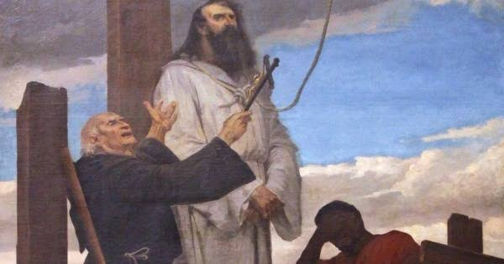
Enforcamento Tiradentes. Fonte: https://super.abril.com.br/mundo-estranho/por-que-tiradentes-foi-o-unico-inconfidente-enforcado/

Imagem 2: Conjuração Baiana

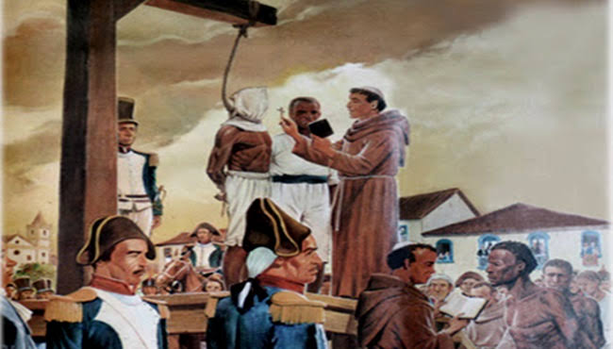
Enforcamento líder Conjuração Baiana. Fonte: http://voupassarnaesa.blogspot.com/p/conjuracao-baiana-resumo.html

Questionamentos:

- Quais das imagens acima você já conhecia?
- Quais diferenças você encontra nas duas imagens? E quais semelhanças?
- Quais dos personagens históricos você reconhece nas duas imagens?
- Por que, se tratando de dois movimentos nativistas (emancipatórios) com a mesma punição aos líderes (enforcamento e esquartejamento em praça pública), o sujeito que fica marcado na história brasileira é, essencialmente, o Tiradentes?
- Como o discurso da História Oficial utilizou Tiradentes na construção de um herói histórico brasileiro?
- Por que você acha que os líderes da Conjuração Baiana não tiveram o mesmo processo de construção de memória?

Plano de aula elaborado pela Professora Júlia Bittencourt.

